brew安装 （brew 是MacOS上的包管理工具）
/bin/zsh -c "$(curl -fsSL https://gitee.com/cunkai/HomebrewCN/raw/master/Homebrew.sh)"

npm安装( 安装node.js 或者brew install npm)
官网地址 https://nodejs.org/en/ 可以下载mac下的包node-v14.16.0.pkg

npm version
npm config set registry https://registry.npm.taobao.org （淘宝镜像）
npm config set registry https://registry.npmjs.org （原来的）

libimobiledevice、ideviceinstaller、ios-deploy安装（都是控制ios手机的软件）
brew install --HEAD libimobiledevice
brew install --HEAD ideviceinstaller
brew install ios-deploy（成功）

command-line utilities
https://github.com/libimobiledevice/libimobiledevice

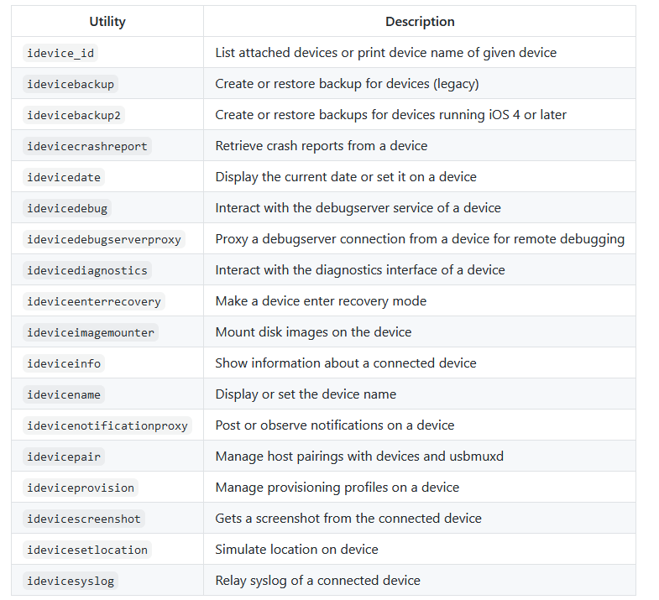

The ideviceinstaller application allows interacting with the app installation service of an iOS device
https://github.com/libimobiledevice/ideviceinstaller
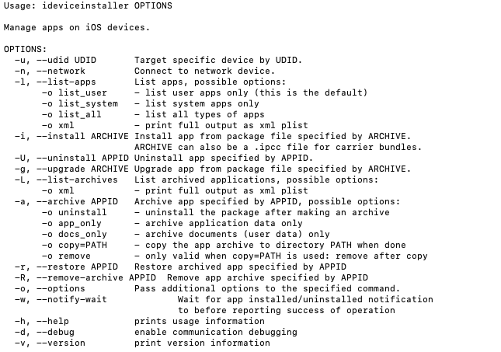

4.WebDriverAgent的安装（自动化测试框架）
运行 WebDriverAgent 相当于在你的目标设备启动了一个服务器，它接收来自 WDA 客户端（一般是你的电脑）的脚本请求并执行，实现启动、杀死应用，点击、滚动视图等操作。

Facebook WebDriverAgent Python Client Library
https://github.com/facebook/WebDriverAgent （这个已经不再维护，不要下载这个）

Since facebook/WebDriverAgent has been archived.
Recommend use the forked WDA: https://github.com/appium/WebDriverAgent （下载这个）

git clone https://github.com/appium/WebDriverAgent.git

下载完成后，打开WebDriverAgent.xcodeproj

真机需要设置证书(因为安装到真机上都是需要证书签名的)
选中 WebDriverAgentLib,修改bundle Indentifier
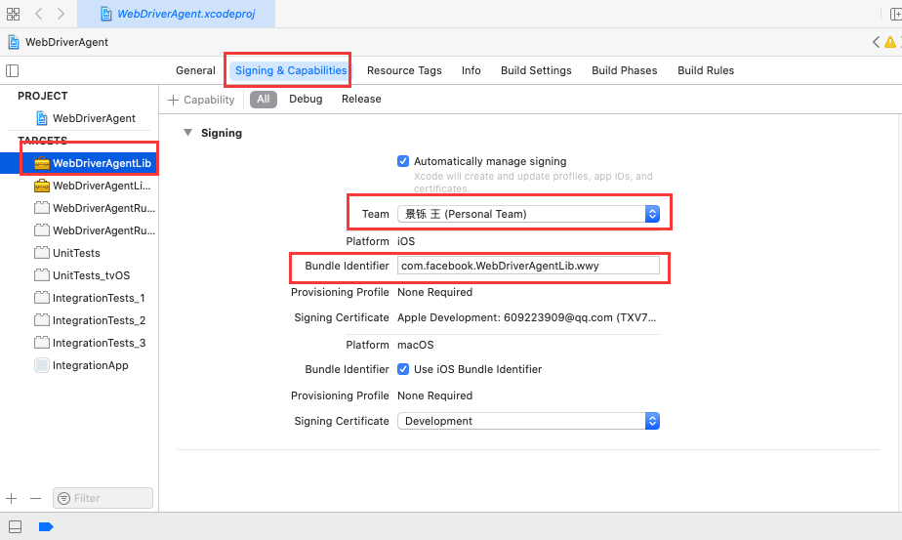
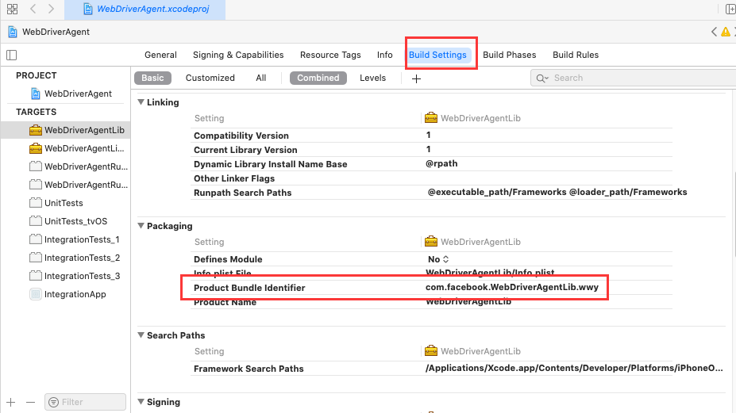

选中 WebDriverAgentRunner，用同样的方法设置好证书
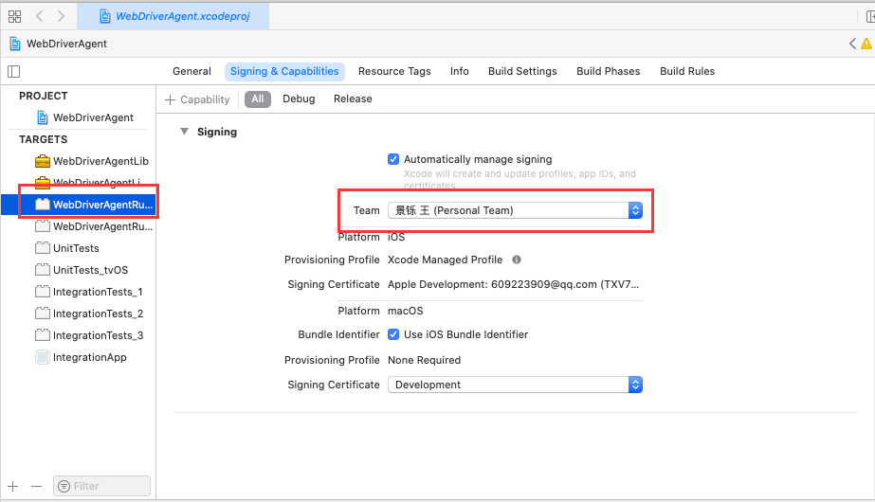
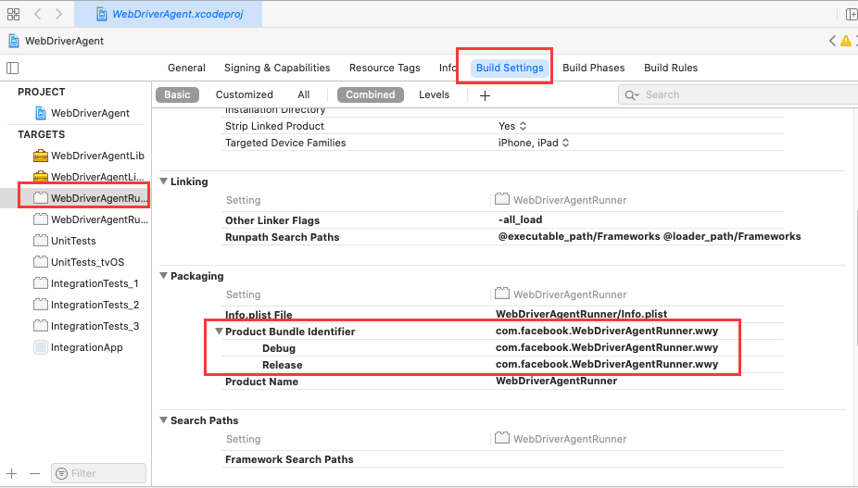

@@@我没有开发者账号，用的免费版的个人证书，申请步骤Xcode->Preferencs
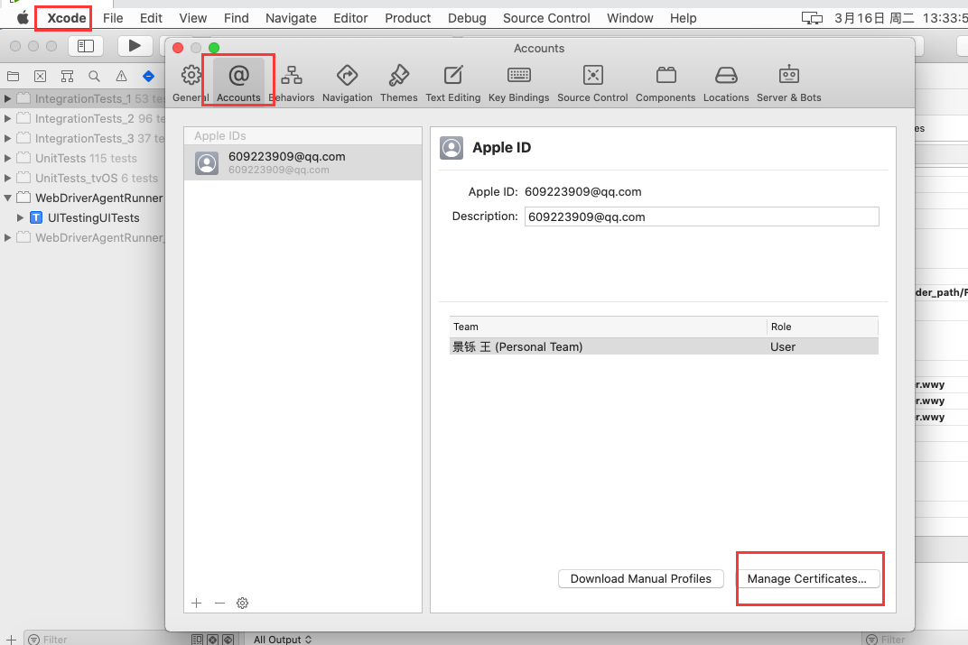

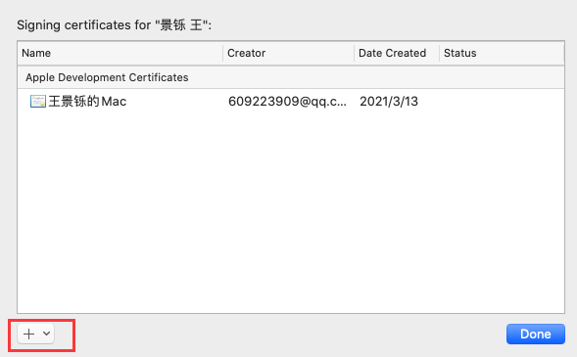

运行与测试(菜单栏选择目标设备)
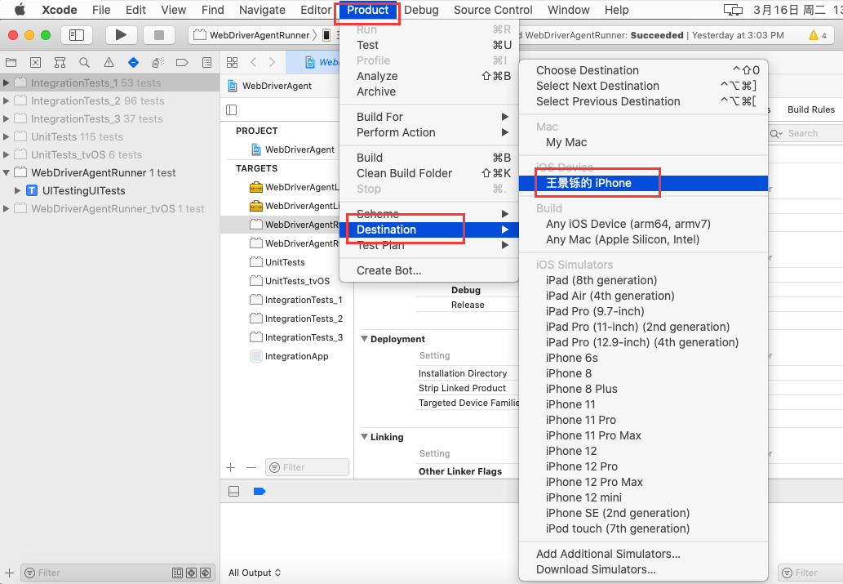
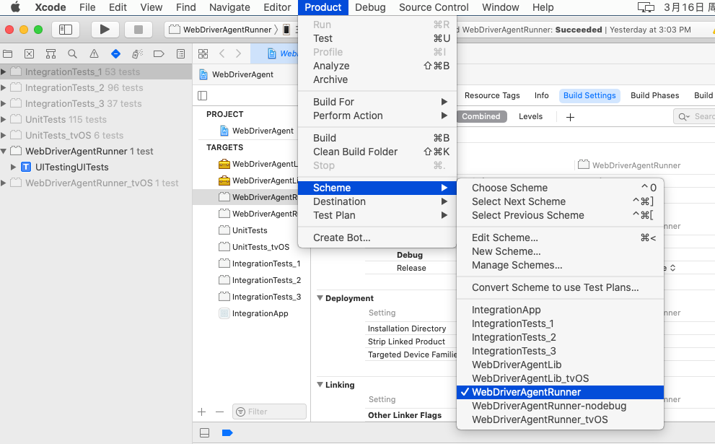

最后运行 Product -> Test一切正常的话，手机上会出现一个无图标的 WebDriverAgent 应用
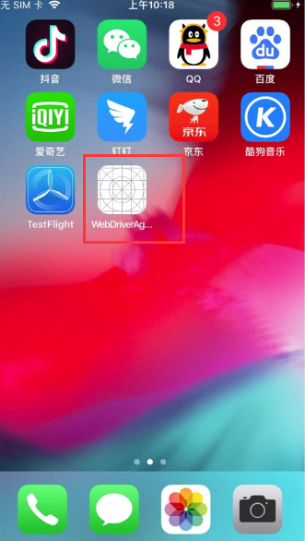
此时控制台界面可以看到设备的 IP地址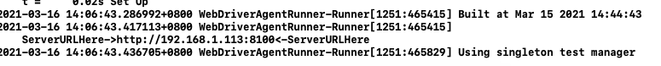
第一次运行可能失败，需要在手机设置-》通用-》设备管理-》信任个人证书
如果看不到console控制台的话，使用这种方法打开
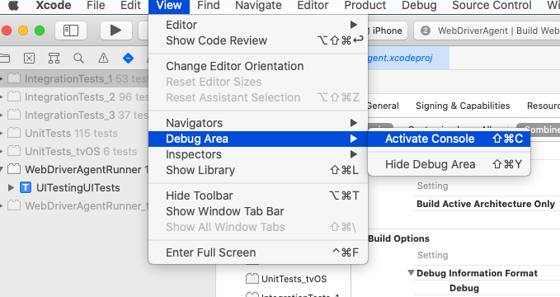

以上是用xcode软件运行的，推荐脚本运行
Vi start.sh

# 解锁keychain，以便可以正常的签名应用
cd /Users/wangjingshuo/WebDriverAgent
PASSWORD="1987" #自己mac用户密码
security unlock-keychain -p $PASSWORD ~/Library/Keychains/login.keychain
# 获取设备的UDID
UDID=$(idevice_id -l | head -n1)
# 运行测试
xcodebuild -project WebDriverAgent.xcodeproj -scheme WebDriverAgentRunner -destination "id=$UDID" test
脚本运行完成后，同样手机/模拟器上会出现一个无图标的 WebDriverAgent 应用，启动之后，马上又返回到桌面。此时终端会输出 IP 地址和端口。

端口转发
有些国产的iPhone机器通过手机的IP和端口还不能访问，此时需要将手机的端口转发到Mac上。需要用到之前安装的 libimobiledevice 这个库。
直接访问手机设备的ip：http://192.168.1.113:8100/status 是连接不上的
# 把当前连接的 iOS 设备端口转发到 MacOS 的端口
iproxy 8100 8100
完成后可以直接使用 http://localhost:8100/status 查看是否返回 JSON

安装 WDA 客户端
https://github.com/openatx/facebook-wda

pip3 install -U facebook-wda

控件定位(weditor)
pip3 install weditor

启动weditor
python -m weditor
在连接ios手机之前，需要在手机上提前装好WebDriverAgent,并用start.sh启动8100端口
，需要端口转发iproxy 8100 8100，启动完成，如下图
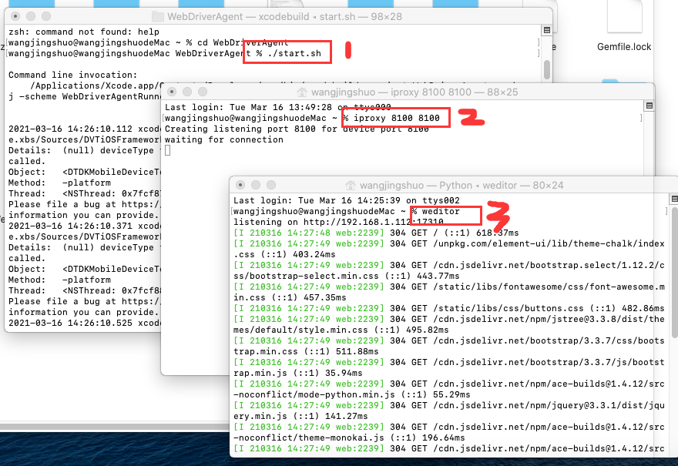
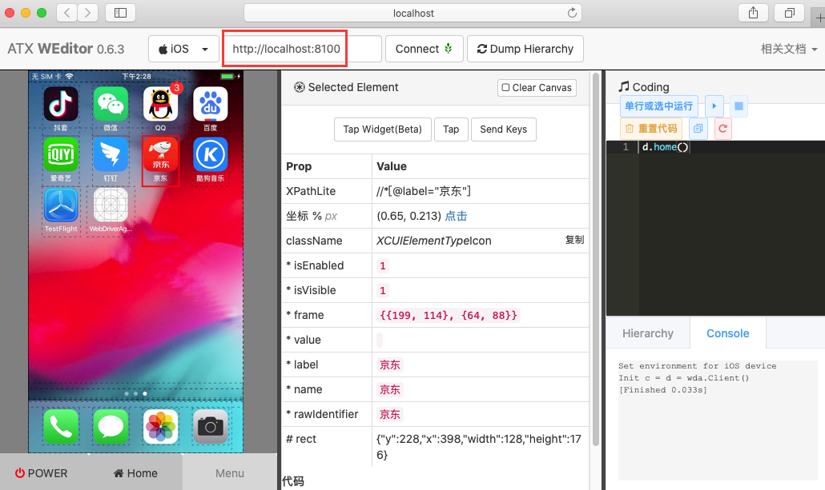

- 编写python facebook-wda 测试吧（最终要在python框架下编写业务）
语法使用文档：https://github.com/openatx/facebook-wda
python3 iosTest.py
import wda
# 如果只有一个设备也可以简写为
# If there is only one iPhone connecttd
c = wda.USBClient()

# 支持指定设备的udid，和WDA的端口号
# Specify udid and WDA port
# 使用ideviceinfo可以获得usb连接ios设备uuid（184ed2e8e26199478f1e7c70605121c457877165）
c = wda.USBClient("184ed2e8e26199478f1e7c70605121c457877165", port=8100)
print (c.status())

# Wait WDA ready
c.wait_ready(timeout=300) # 等待300s，默认120s
# Press home button
c.home()

# Hit healthcheck
c.healthcheck()
c.screenshot().save("screen.jpg") # Good
with c.session('com.apple.Health') as s:
print(s.orientation)
c.wait_ready(timeout=20)
s = c.session('com.apple.mobilesafari', ['-u', 'https://www.google.com/ncr'])
print(s.orientation)
s.close()

8.其他
8.1 如果某个框架太老了，安装过程各种依赖报错，尝试下面方式解决：
检查package.json中dependencies的最新版本：
ncu
更新dependencies到新版本：
ncu -u

8.2 Android-SDK安装

https://developer.android.com/studio/
下载android-studio-ide-201.7042882-mac.dmg
或者单独下载android-sdk_r24.4.1-macosx.zip,解压缩运行tools/android
添加环境变量
vim ~/.bash_profile
export ANDROID_HOME=/Users/wangjingshuo/android-sdk
export PATH=${PATH}:${ANDROID_HOME}/platform-tools
export PATH=${PATH}:${ANDROID_HOME}/tools
export PATH=${PATH}:${ANDROID_HOME}/build-tools/29.0.3
source ~/.bash_profile

8.3 java安装
官网 https://www.java.com/zh-CN/download/manual.jsp
jdk-15.0.2_osx-x64_bin.dmg

